兴福寺软件制作分工:页面制作调整及大部分功能由施豪制作；复杂功能施豪解决不了的王飞制作。档案这块由王洪配合制作。资源已经基本没问题了，如果制作过程中需要修改资源和配置，字段设置和调整，权限设置及测试请吴磊协助处理；

软件9月15号要上线，但9月15号是中秋节，我们要在9月13号完成。进度计划如下：

9月2号（含）前完成信众 慈善管理模块 和首页流程。（这些功能施豪应该能独立完成，如果不能完成及时请教王飞。）

9月5号（含）前完善档案管理 （王洪制作，不清楚的请教陶琼）

9月7号（含）前 完成 法务管理 供奉 模块。 （这些功能施豪完成自己能解决的问题，不能解决王飞解决。）

9月9号（含9号上午，9号下午我要检查）前 完成功德名录，物资管理，行政人事

9月12号 （含）完成 财务管理 。

9月13号 测试调整。

以上工作我会按进度计划时间进行检查。

请大家相互配合，有任何问题及时沟通。时间赶，请大家帮忙加班完成！

1. 佛事日程安排。要按月份列出已经预订的佛事，方便随时查询。
2. 待办事宜 流程提交和处理时报错

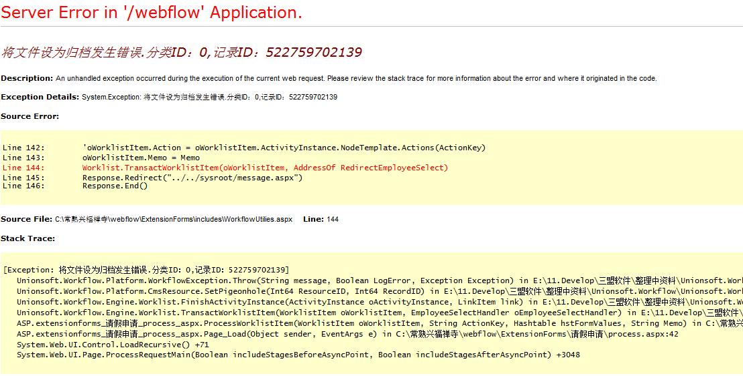

1. 所有流程中“附件”隐藏起来

报销申请增加 用款日期 和 用款说明 字段； 发放状态 去掉

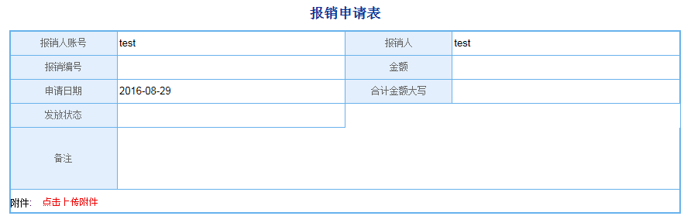

我的xx 如我的采购 改为采购申请字样 其他同样修改。采购申请中增加 采购物品 字段

1. 信众管理

信众增加字段：“外市”，”贵宾” 按相应情况自动显示在对应资源中，如外市信众只显示是外市的信众。

信众增加生日字段，且要有生日提醒功能。

1. 客堂-佛事

佛事登记分延生佛事和往生佛事。可以放在一起，但当选择延生佛事时 部分字段要显示延生的字段；选择往生时 要显示往生对应的字段，可参考绍隆寺佛事登记。

下图是客户现在软件界面，佛事内容 对应我们的 佛事名称 ，这里还是使用我们软件中佛事仪式 基础数据表

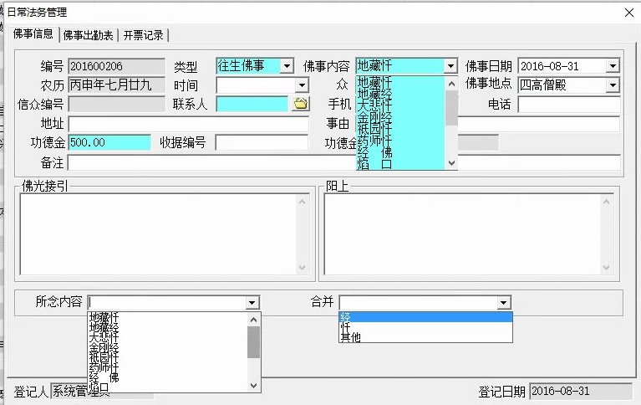

对照上图在我的佛事登记中增加字段 “所念内容” 和 “合并”做法同上图。下图红框中字段去掉。

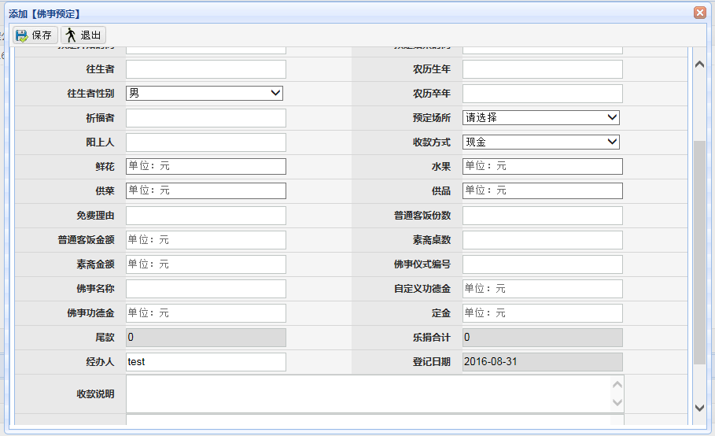

1. 供奉下 佛像 下包括：财神殿、文殊殿和光明灯.

需求：佛像下所有资源都是有一年有效的，即一年一续费的。做法同大佛寺光明灯。可咨询王飞。

基础数据：

光明灯：普照堂和三峰寺两处。每个处分左右两区，每区有3盞灯，每盞灯 有20行\*15列

财神殿：分左右两区，每区各为44列\*11行

文殊殿：共18个区，具体数据给到吴磊了。

1. 供奉 下 牌位管理。牌位分为 长期牌位 和 一年牌位。

长期牌位：是一次性收费的，没有管理费。

一年牌位：一年一收费，系统中要有到期提醒功能。到期前可发送短信给信众。

1. 客堂法会 需要完善，参考我们的寺庙标准版。

法会特殊说明：法会有个类似牌位的模块，放法会牌位，但这个牌位是放一年的，一年后全部重新换掉，做法参照牌位下“一年牌位”管理制作，便不需要到期提醒功能。

1. 功德名录下中捐赠功德 和 放生功德 都要有年度字段且是下接选择的（下拉做到2020年），不要手工录入，不需要有年度资源.这样节省时间。

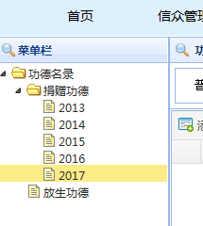

1. 慈善管理下的 慈善功德会 其实就是会员管理，有会员会费管理。注意会员要有生日字段，且像信众一样要有生日提醒功能。会员到期提醒功能。会员卡制作卡功能等客户设备寄过来再做。
2. 每条数据都必须记录登记人，登记时间 且不可修改
3. 所有有收钱的记录 都要有 “收据编号” 字段，且保存记录的同时保存收款记录。打印收据功能15号前暂不制作。